УДК 619:616.69-008.8:57.022:57.083.16:599.323.4

Прижизненное окрашивание живых объектов в ветеринарии

Мишина И.И., студент 2 курса
спец. «Ветеринария»
Научный руководитель: к.в.н., доцент Клейменова Н.В.
ФГБОУ ВПО Орел ГАУ

АННОТАЦИЯ
Прижизненное окрашивание (витальное окрашивание) – метод окрашивания живых клеток специальными красителями, применяемыми в нетоксических концентрациях. Красители, пригодные для прижизненного окрашивания, называются витальными. В отличие от многих других красителей, используемых в микроскопировании, они обладают двумя дополнительными свойствами: имеют низкую токсичность и обладают способностью легко проникать в живые клетки и их структуры через клеточные оболочки и цитоплазматические мембраны.

КЛЮЧЕВЫЕ СЛОВА
Витальное окрашивание, витальные красители, ветеринария, мышь, сперматозоид, клетка, жизнеспособность.

ABSTRACT
Intravital staining (vital staining) is the staining method of living cells with special dyes applied in nontoxic concentrations. Dyes suitable for intravital staining are called vital. Unlike many other dyes applied in microscopy they have two additional properties: low toxicity and can easily penetrate into living cells and their structures via cell envelopes and cytoplasmic membranes.

KEY WORDS
Intravital staining, vital dyes, veterinary, mouse, spermatozoon, cell, vitally.

Прижизненное окрашивание (витальное окрашивание) – метод окрашивания живых клеток специальными красителями, применяемыми в нетоксических концентрациях. Проникая в клетки животных, одни красители диффузно окрашивают цитоплазму, другие красители откладываются в виде гранул в области комплекса Гольджи, оставляя ядро и цитоплазму неокрашенными. При повреждении клеток окрашивание диффузными красителями усиливается.
Красители, пригодные для прижизненного окрашивания, называются витальными. В отличие от многих других красителей, используемых в микроскопировании, они обладают двумя дополнительными свойствами: имеют низкую токсичность и обладают способностью легко проникать в живые клетки и их структуры через клеточные оболочки и цитоплазматические мембраны.

Материалы и методика исследования
Цель исследования: изучить жизнеспособность сперматозоидов у мышей линии – белые аутбредные сток CD-1.
Материалом для исследования послужили мыши линии – белые аутбредные сток CD-1, содержащиеся в виварии при Инновационном научно-исследовательском испытательном центре ФГБОУ ВПО «Орловский государственный аграрный Университет». Гистологическое исследование проводили на базе лаборатории патоморфологии ИНИИЦ. Для визуализации изображений применяли комплекс LiecaDM 5000 и систему обработки и анализа изображений LeicaQWin.
Для определения жизнеспособности сперматозоидов трипановую синь вводили 25 мышам. Для этой цели животных фиксировали корнцангом брюшком вверх (рис. 1).
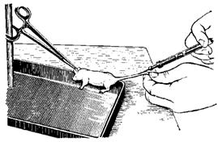
Рисунок 1 – Фиксация крысы корнцангом

После обработки места введения спиртом осторожно прокалывали брюшную стенку по средней линии в нижней половине туловища и опускали шприц так, чтобы между ним и брюшной стенкой был очень острый угол, вводили иглу на 0,5-1 см в брюшную полость и инъецировали краситель. При таком положении иглы она не повреждает органы, расположенные в брюшной полости.
При этом методе хорошее окрашивание трипановой синью получилось уже через 2 суток после инъекции. Краситель хорошо удерживался в тканях, и результаты инъекции изучали на 3-7 день введения. При введении красителя в брюшную полость окрашивание тканей наступает несколько раньше, так как раствор быстрее всасывается в кровь и разносится по организму.
На предметное стекло полуавтоматической пипеткой с наконечником разового пользования наносили каплю тщательно размешанного эякулята. Объем капли был фиксированным и составил 10 мкл. Размер покровного стекла 22x22 мм. Под тяжестью покровного стекла эякулят равномерно и однослойно распределяли по поверхности предметного стекла, обеспечивая стандартную толщину около 20 мкм и оптимальный обзор препарата. В приготовленном препарате, между покровным и предметным стеклами, не должно быть пузырьков воздуха. Стабилизация препарата происходила в течение 1 мин. Исследование спермы проводили при постоянной температуре в лаборатории не ниже +20 °С, что обеспечило стабильные результаты при оценке подвижности сперматозоидов.

Результаты и их обсуждение
В норме у практически здоровых пациентов агглютинации сперматозоидов нет (рис. 2 А, Б).
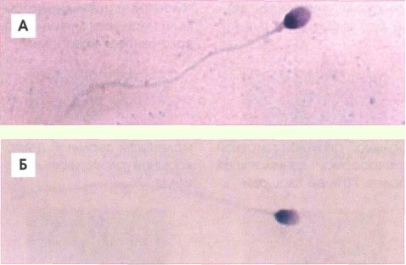
Рисунок 2 – Здоровые сперматозоиды
А, Б – нормальные сперматозоиды. Препарат окрашен трипановой синью.
Иммерсия х1000.
Агглютинация сперматозоидов – это склеивание подвижных сперматозоидов между собой головками, хвостами или головок с хвостами (рис. 3 А, Б).

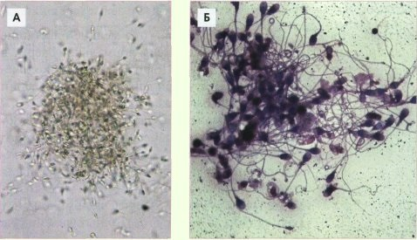
Рисунок 3 – Агглютинация сперматозоидов
А – резко выраженная агглютинация.
Конгломерат сперматозоидов, «склеенных» хвостами. Иммерсия х400.
Б – резко выраженная агглютинация сперматозоидов хвостами.
Препарат, окрашенный трипановой синью. Иммерсия х1000.

Агглютинация позволяет предположить наличие иммунологического фактора бесплодия, однако ее нельзя считать доказательством последнего.
В бланке отмечаем тип агглютинации (головками, хвостами или смешанный вариант) и оценивали степень агглютинации полуколичественно:
"-" – отсутствие агглютинации;
"+" – слабо выраженная – в нативном препарате до 10 кучек сперматозоидов по 4-6 в каждой;
"++" – значительная агглютинация – в препарате более 20 кучек сперматозоидов по 4-8 в каждой;
"+++" – резко выраженная – в препарате более 20 кучек, в каждой более 20 сперматозоидов;
"++++" – тяжелая степень – все подвижные сперматозоиды находятся в состоянии агглютинации.
Данные гистологической оценки жизнеспособности сперматозоидов показали, что в условиях вивария агглютинации сперматозоидов происходила у 5% мышей.

Выводы
На основании результатов, полученных при анализе гистологических препаратов, установлено, что у данных мышей линии – белые аутбредные сток CD-1 агглютинация сперматозоидов обнаружена в 5% случаев.

Библиография
1. Клейменова, Н. В. Гистохимические методы исследования тканей животных / Н. В. Клейменова, И. С. Клейменов; м-лы III Междунар. Интернет-конф. «Инновационные фундаментальные и прикладные исследования в области химии – сельскохозяйственному производству». – Орел. – 2010. – С. 91-93.
2. Клейменова, Н. В. Лабораторные животные в экспериментальной физиологии и работа с ними в условиях вивария [метод. реком. ] / Н. В. Клейменова, И. С. Клейменов. – Изд-во Орел ГАУ. – 2011. – 59 с.
3. Клейменова Н. В. Основы гистологического исследования тканей животных: учеб.-метод. пособие / Н. В. Клейменова [и др.]. – Изд-во ОрелГАУ. – 2013. – 95 с.
4. Кузнецов, С. Л. Гистология, цитология и эмбриология / С. Л. Кузнецов; Изд-во. : Медицинское информ. Агентство. – 2007. – 600 с.
5. Самусев, Р. П. Терминологический словарь по цитологии, гистологии и эмбриологии / Р. П. Самусев, К. К. Рогажинская, Ю. И. Афанасьев; Изд-во Новая волна. – 2002. – 224 с.

